Инвестиционные проекты
Введение
«Финансы – система экономических отношений, в процессе которых происходит формирование, распределение и использование централизованных и децентрализованных фондов денежных средств, в целях выполнения функций и задач государства и обеспечения условий расширенного воспроизводства». [5,470]
«Финансовый рынок – рынок краткосрочных, среднесрочных и долгосрочных кредитов и фондовых ценностей, т.е. акций, облигаций и других видов ценных бумаг. Различают первичный и вторичный рынки ценных бумаг. На первичном рынке выпускаются новые ценные бумаги, на вторичном рынке происходит перепродажа раннее выпущенных ценных бумаг». [5,471]
В основе экономики рыночного типа лежит трехэлементная система ее финансирования: прямое инвестирование через механизмы рынка капитала, банковское кредитование и бюджетное финансирование.
В годы советской власти, т.е. в условиях плановой экономики, имела место абсолютная доминанта последнего элемента, первый элемент отсутствовал полностью, роль второго была крайне ограничена. В последние годы эти перекосы постепенно устраняются. В силу ряда объективных и субъективных факторов снижается роль бюджетного финансирования; в 1992-1995г.г. были предприняты существенные усилия по мобилизации средств на развитие банковской системы; в ближайшем будущем приоритетное внимание будет уделяться развитию отечественного рынка капитала.
«Деятельность большинства компаний, особенно крупных, тесным образом связана с финансовым рынком, представляющим собой организованную или неформальную систему торговли финансовыми активами и инструментами ». [4,611]
На этом рынке происходит обмен деньгами и их эквивалентами, предоставление кредита и мобилизация капитала. Основную роль здесь играют финансовые инструменты, направляющие потоки денежных средств от собственника к заемщикам. Как и любой рынок, финансовый рынок предназначен для установления непосредственных контактов между покупателями и продавцами финансовых ресурсов.

1. Структура финансовых рынков.
Выделяют несколько основных видов финансовых рынков (схема. № 1):
- Валютный рынок представляет собой рынок, на котором совершаются валютные сделки. Основой этого рынка являются банки и другие кредитно-финансовые учреждения.
- Рынок денежных средств представляет собой рынок, на котором обращаются активы со сроками погашения не более года.
- Рынок капитала представляет собой рынок, на котором аккумулируются и обращаются долгосрочные капиталы и долговые обязательства. Является основным видом финансового рынка в условиях рыночной экономики, с помощью которого компании изыскивают источники финансирования своей деятельности.(схема № 2).
- Рынок золота – это рынок, на котором совершаются наличные, оптовые и другие сделки с золотом, в том числе со стандартными золотыми слитками. Основной объем операций с физическим золотом осуществляется между банками и специализированными фирмами; фьючерсная и опционная торговля золотом сконцентрирована на срочных биржах.

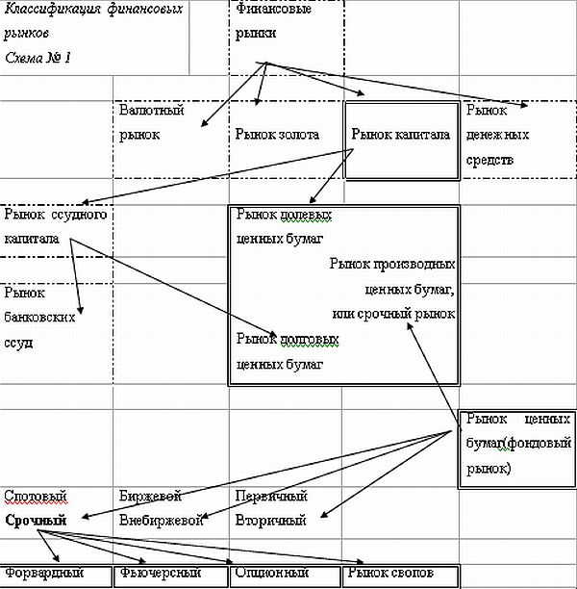

Рынок капитала иногда подразделяется на рынок ценных бумаг и рынок ссудного капитала. Рынок ценных бумаг, в свою очередь подразделяется на первичный и вторичный, биржевой и внебиржевой, срочный и спотовый.
Схема № 2. Движение денежных потоков, связывающих фирму и рынок капитала.
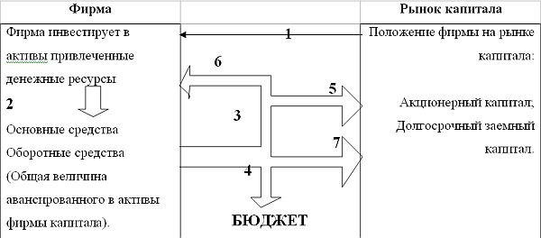

1.Начало работы: размещение на рынке ценных бумаг и привлечение средств инвесторов;
2.Инвестирование полученных финансовых ресурсов в основные средства и оборотные активов;
3.Генерирование денежного потока как результата успешной деятельности;
4.Уплата предусмотренных законом налогов и других отчислений;
5.Выплата инвесторам и кредиторам части оставшейся прибыли;
6.Реинвестирование в активы фирмы части прибыли;
7.Направление на рынок капитала части прибыли в виде финансовых инвестиций.
Приведенная схема относится к акционерным обществам открытого типа, предприятия других форм собственности так же могут взаимодействовать с рынками капитала, выступая на них в роли инвесторов. [3,48]
Первичный рынок ценных бумаг представляет собой рынок, обслуживающий выпуск (эмиссию) и первичные размещения ценных бумаг. Именно на этом рынке компании получают необходимые финансовые ресурсы путем продажи своих ценных бумаг.
Вторичный рынок предназначен для обращения раннее выпущенных ценных бумаг. На вторичном рынке компании не получают финансовых ресурсов непосредственно, однако этот рынок является исключительно важным, т.к. дает возможность инвесторам при необходимости получить обратно денежные средства, вложенные в ценные бумаги, а так же получить доход от операций с ними. Возможность продажи ценных бумаг основана на том, что первоначальный инвестор праве владеть и распоряжаться ценными бумагами и может перепродать их другому инвестору. Существование вторичного рынка стимулирует деятельность первичного рынка.

Биржевой рынок представляет собой рынок ценных бумаг, осуществляемый фондовыми биржами. Порядок участия в торгах для эмитентов, инвесторов и посредников определяется биржами. Внебиржевой рынок предназначен для обращения ценных бумаг, не получивших допуска на фондовые биржи.
На биржевом рынке обращаются ценные бумаги, прошедшие листинг, т.е. получившие допуск к официальной торговле на бирже. Поскольку условия получения биржевой котировки устанавливаются биржей и могут быть достаточно сложными для некоторых эмитентов, существует внебиржевой рынок, на котором обращаются ценные бумаги, не котируемые на фондовых биржах. Внебиржевой рынок может быть достаточно объемным.
«Пример: В США рыночная цена акций, продаваемых на внебиржевом рынке, составляет около 25% рыночной цены акций, обращающихся на крупнейшей в США Нью-йоркской фондовой бирже; в Великобритании функционирует свыше сорока внебиржевых рынков, на которых продаются ценные бумаги более 150 компаний. В США на внебиржевом рынке продаются: большинство облигаций американских компаний; большинство облигаций государственных и местных органов управления; ценные бумаги»открытых» инвестиционных трастов (компании, которые могут постоянно выпускать в обращение дополнительные акции); новые выпуски ценных бумаг; крупные блоки ценных бумаг при их повторном размещении.» . [3,50]
На опотовом рынке обмен активов на денежные средства осуществляется непосредственно во время сделки; на срочном рынке осуществляется торговля срочными контрактами, предусматривающими поставку базисных активов в будущем. Срочный рынок в зависимости от вида торгуемых на нем финансовых инструментов, в свою очередь, подразделяется на несколько сегментов: форвардный, фьючерсный, форвардный, опционный рынки и рынок свопов.
Основным сегментом рынка ценных бумаг стали государственные краткосрочные обязательства.

2.Принципы и система регулирования рынка ценных бумаг
Функционирование рынка капитала особенно на стадии его становления в значительной степени зависит от позиции и роли государства.
Государство определяет концепцию, принципы и систему регулирования рынка и поддерживает ее функционирование. Государство оказывает непосредственное воздействие на качественные и количественные характеристики рынка, поскольку является крупнейшим заемщиком средств посредством эмиссии государственных обязательств и крупнейшим держателем корпоративных ценных бумаг отечественных предприятий.
Согласно Указу Президента №1008 к важнейшим принципам государственной политики относятся:
-Принцип государственного регулирования, предусматривающий защиту прав и интересов граждан, лицензирование всех видов деятельности на рынке;
-Принцип минимального государственного вмешательства и максимального саморегулирования деятельности субъектов рынка;
-Принцип равных возможностей путем поощрения конкуренции, контроля за ее уровнем, отказа от создания преференций для отдельных участников , выравнивания стартовых возможностей различных групп участников рынка и др.;
-Принцип преемственности государственной политики, означающий ее последовательность и приверженность складывающейся модели рынка;
-Принцип ориентации на мировой опыт и учета тенденции глобализации финансовых рынков.
Государственное регулирование рынка ценных бумаг осуществляется путем установления обязательных требований к деятельности субъектов рынка, условий эмиссии, регистрации выпуска эмиссионных ценных бумаг, создания системы защиты прав держателей ценных бумаг и др.
В этом процессе участвуют различные структуры: Комитеты Государственной думы, Правительство РФ, Федеральная комиссия по рынку ценных бумаг, Министерство Финансов РФ, Центральный банк РФ, Российский фонд федерального имущества, Госкомимущество РФ, антимонопольный комитет РФ,, Министерство экономики РФ, Государственная налоговая служба, Государственный таможенный комитет.
Общее количество нормативных документов по вопросам регулирования рынка ценных бумаг, изданных в России велико, только за 1990-1994г.г. было выпущено несколько сотен наименований регулятивов.

3. Участники рынка
Участниками рынка являются:
-Эмитенты ценных бумаг- хозяйствующие субъекты, стремящиеся получить дополнительные источники финансирования, органы исполнительной власти и органы местного самоуправления, выпускающие займы для покрытия части государственных и муниципальных расходов; они несут полную ответственность по обязательствам перед владельцами ценных бумаг;

-Владельцы ценных бумаг- лица, которым эти бумаги принадлежат на прве собственности или ином вещном праве; это физические и юридические лица, имеющие временно свободные денежные средства и желающие инвестировать их для получения дополнительных доходов(различают институциональных инвесторов – страховые компании, пенсионные фонды, заемно-сберегательные фонды и другие, и прочих инвесторов – население, предприятия, организации); инвесторы. Приобретают ценные бумаги от своего имени и за свой счет.
-Профессиональные участники рынка ценных бумаг – юридические лица и граждане, зарегистрированные в качестве предпринимателей, которые осуществляют виды деятельности, указанные в главе 2 ФЗ «О рынке ценных бумаг», а так же инвестиционные фонды, деятельность которых регламентируется Указом Президента «О мерах по организации рынка ценных бумаг в процессе приватизации государственных и муниципальных предприятий» от7 октября 1992г. № 1186. ». [3,53]

4. Развитие отечественного рынка капитала
Следует отметить, что для финансового менеджера наибольший интерес представляют рынки ценных бумаг, потому что; а) здесь совершаются основные сделки с ценными бумагами компаний ; б) именно положение ценных бумаг данной компании на этом рынке служит индикатором оценки успешности ее деятельности со стороны инвесторов, в) рынок ценных бумаг является основным источником дополнительного финансирования деятельности компании.
Становление отечественного рынка ценных бумаг в начале 90-х годов сопровождалось действием ряда факторов, обобщенных в в Указе Президента «Об утверждении концепции развития рынка ценных бумаг в РФ» № 1008 от 01.07.1996:
-Масштабная чековая приватизация, в период которой приватизационные чеки (ваучеры) были наиболее массовыми видами ценных бумаг;
-Развитие практики финансирования дефицитов федерального бюджета и бюджетов субъектов РФ за счет выпуска ценных бумаг;
-Реструктуризация внутреннего валютного долга на основе выпуска ценных бумаг;
-Кризис неплатежей и появление в связи с дефицитом денежных средств специфических финансовых инструментов- казначейских обязательств, налоговых освобождений, векселей;
-Появление огромного числа суррогатов ценных бумаг, эмиссия которых осуществлялась не лицензированными финансовыми компаниями (финансовые пирамиды);
-Постепенное открытие доступа эмитируемым в России ценным бумагам на международные рынки капитала
Одной из характерных особенностей российского рынка ценных бумаг является его дробление на региональные замкнутые анклавы.
«По данным Федерации фондовых бирж России (ФФБР) более 90% видов ценных бумаг, по которым совершались биржевые сделки, в июне 1994 г. котировались только на одной бирже; более 97% - на двух. Последующие годы не внесли сколько-нибудь существенного перелома в сложившейся ситуации. Межрегионального перемещения ценных бумаг практически нет, т.е. они являются продуктом местных эмиссий и не выходят за пределы своих регионов». [3,52]

Заключение
Развитие отечественного рынка ценных бумаг связано с решением многих проблем. Одной из наиболее важных, является достаточно слабая регламентированность рынка.
«В течение достаточно длительного времени отдельные фирмы работали на фондовом рынке без лицензий, необходимых для работы с ценными бумагами и операций по привлечению средств населения. Эмиссия нередко проводилась в размерах, несогласованных с Министерством финансов, что приводило к появлению на рынке ничем не обеспеченных суррогатов ценных бумаг. Повсеместно процветала запрещенная указом Президента РФ реклама будущих доходов, при этом большинство фирм практиковало само котировку своих акций. Процедура регистрации акционеров в реестре не соблюдалась, бухгалтерский учет велся с большими нарушениями. Эти и другие недостатки отечественного рынка приводили к существенной девальвации идеи фондового рынка как одного из наиболее эффективных механизмов перелива капитала из одной сферы экономики в другую». [3,51]

Библиографический список
1. Бернар И., Колли Ж.-К. Толковый экономический и финансовый словарь: В 2-х т. / Пер. с фр. М., 1994.-м.
2. Деньги, кредит, банки. Учебник / Под ред. Г.Н. Белоглазовой - М: Юрайт – Издат, 2004. – 620с.
3.Ковалев В.В. Введение в финансовый менеджмент. - М.: Финансы и статистика, 2002.-768с.
4. Маршал Джон Ф., Бансал Випул К. Финансовая инженерия: Полное руководство по финансовым нововведениям: пер. с англ. – М.: ИНФРА–М, 1998.-784с.
5.Финансы. Денежное обращение. Кредит: Учебник / Л.А. Дробозина, Л.П.Окунева, Л.Д. Андросова и др.- М.: Финансы, ЮНИТИ,1997. – 497с.
6. Экономика предприятия (фирмы). Учебник / Под ред. проф. О.И. Волкова и доц. О.В. Девяткина – 3-е изд., перераб. и доп.- М: ИНФРА-М, 2003.-601с.- (Серия «Высшее образование»).

